Пользователи «Активного гражданина» могут получить билеты на ВДНХ
24.12.2015
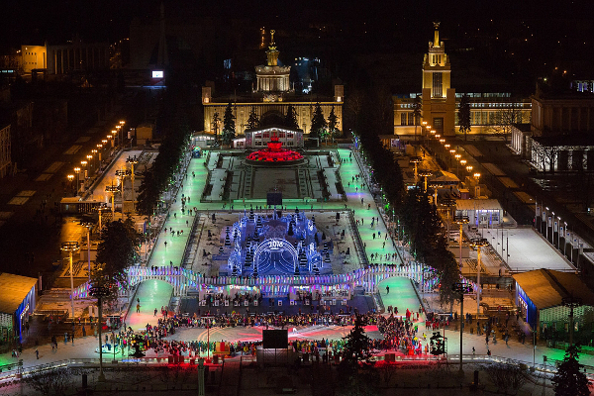

В рамках новой акции на сайте проекта активные москвичи смогут выиграть билеты на лучшие мероприятия, которые пройдут на территории выставочного комплекса.
Для любителей активного отдыха «Активный гражданин» подготовил билеты на каток ВДНХ, а также на выставки, посвященные истории отечественной и мировой моды, анимации и авиастроения.
Для того, чтобы стать счастливым обладателем билета, пользователям необходимо принять участие в голосованиях, открытых в период с 22 по 25 декабря, и активировать соответствующий тематике мероприятия промо-код: AGVDNH-KATOK — если вы хотите попасть на «Главный каток страны», AGVDNH-MODA — если вас привлекают выставки, посвященные моде, AGVDNH-MULT — выставки «Watch Me Move: Легенды и лица мировой анимации на ВДНХ» и «Нереальные герои. Художники и персонажи «Союзмультфильма», посвященные анимации, AGVDNH-AVIA — выставка «Авиация. Утро новой эры. Россия 1910–1935 гг».
Победителей определят путем пропорционального распределения билетов между участниками акции, которые ввели промо-коды. На каждое мероприятие определено по 100 бесплатных билетов. Те же, кому не повезло, смогут купить их за баллы в Магазине поощрений после 25 декабря.
Акция продлится с 22 по 25 декабря 2015 года включительно. Списки идентификационных номеров победителей будут опубликованы на сайте проекта «Активный гражданин» после 25 декабря.
Билеты на мероприятия ВДНХ по акции горожане смогут получить в павильоне № 9 («Биржа торгов», Проспект Мира, дом 119) ежедневно с 30 декабря 2015 по 25 января 2016 года с 10.00 до 19.00 (за исключением 1 января).

Адрес страницы: http://novogireevo.mos.ru/presscenter/news/detail/2401366.html
Управа района Новогиреево города Москвы

